Søg post frem
Fase | Forklaring | Navigation / Tast
Søg post | Der er to muligheder for søgning – via Find og Skan.  Find er som regel standard. | 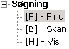  Klik på ”Find”
Udfyld  søge-billedet | Dette søgebillede fremkommer under Find og der er tre muligheder at vælge – her vælges Alm.søgning  Alm. søgning er som regel standard. | Klik på pilen i det første ”Fritekst”-felt og vælg:  ”Forfattere (ophav)” – skriv forfatterens navn her  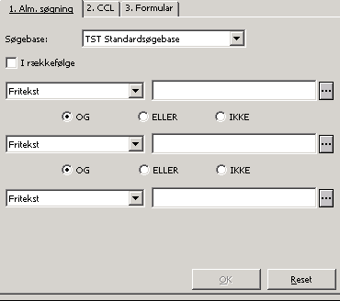  Klik på pilen i det andet ”Fritekst”-felt og vælg:  ”Titler (alle)” – skriv titlen her.
Send søgning | Nu sender du søgningen af sted | Klik på ”Ok”
Vis  resultat | Resultatet af din søgning vises i en linje | Hvis dit søgeresultat ikke vises straks klik på ”Vis”  
Vælg post | Vælg den post der passer til dine informationer | Klik på posten
Hent til  katalogisering | Overfør posten fra det fulde format til katalogisering | Klik på ”Katalogisering”  Posten ses nu i katalogiseringsskærmbilledet

Søg post frem – genveje
Fase | Forklaring | Navigation / Tast
Søgning |  | F9
Hoppe mellem kasser i søgebilledet |  | Ctrl + tab  eller  Ctrl + 1/2/3/4
Hoppe mellem kasser i fx Alm. søgning |  | Tab
Send søgning |  | Enter
Send post til katalogisering |  | Dobbeltklik på posten

